Пояснительная записка.

1. Запустим наш файл, должно появиться такое окно

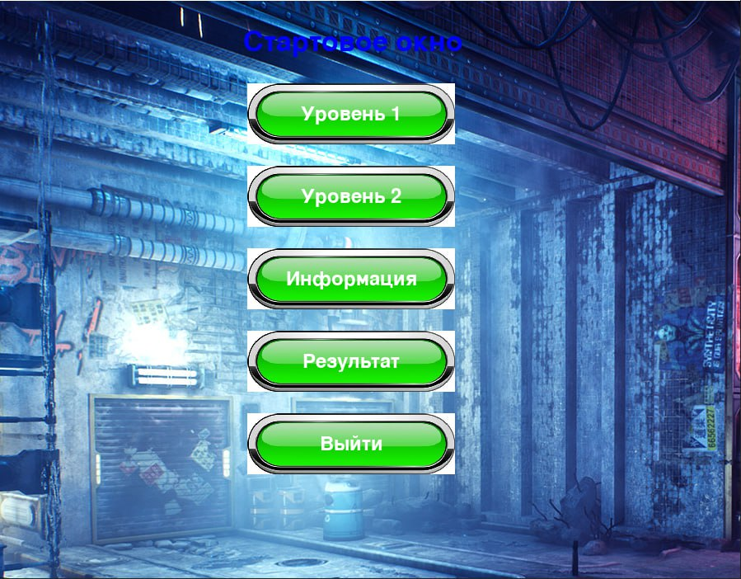2)Теперь мы можем нажимать на кнопки, далее я расскажу зачем они нужны:

Кнопка ‘Информация’ при нажатии будет скачен файл ‘information.txt’ на ваш компьютер.

Кнопка ‘Выйти’ закрывает игру:

Кнопка ‘Уровень 1’ запускает сцену:

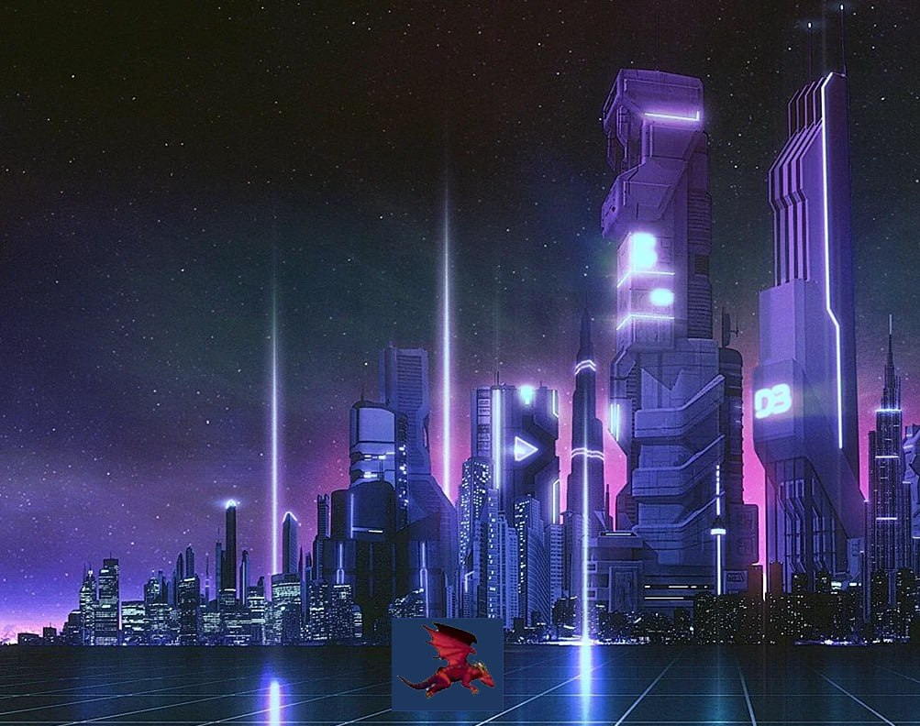

Чтобы закрыть игру нужно нажать кнопку ‘ESC’ на своем компьютере или нажать на крестик.

Кнопка ‘Уровень 2’ пока в разработки но функционал у нее будет примерно как у кнопки ‘Уровень 1’.

Кнопка ‘Результат’ ещё в разработки. При нажатии на неё будет скачиваться файл с результатом.